MUZEJ GRADA KASTELA
MUJZEJSKO VIJECE
Br.:88-17-05-202WUV
KaStel LukSic,2.listopada 2020.god.

Na temelju clanka 27. i28. Statuta Muzeja grada KaStela i clanka 6. i27.Poslovnika o radu, i Clanlra 10.Prav.ilnika oprovedbi postupakajednostavne nabave,, Upravno vijeee Muzeja grada K.aStela na XVIl sjednici odrZanoj dana,, 2.listopada 2020.god podtoCkom 5.Dnevnog reda donosi

OD LUK U
0 P0CETirn POSTUPKA JEDNOSTAVNE NABAVE

I.

Podaci onarueitelju:

-naziv, sjediste i adresa: Muzej grada KaStela, LusiSko Bree 5;

-<>IB:60760457155

II.

Predmet nabave je 1 (slovima: jedno) osobno vozilo za. potrebe Muzeja grada KaStela

m.
Procijenjena vrijednost nabave je 104.000,00 kuna (bez PDV-a).

IV.

Sredstva za. nabavu osiguravaju se u proracunu Muzeja.

v.
Postupak nabave ce se provesti slanjem poziva na dostavu ponude putem elektronske poste ili na adresu najmanje 3 (tri)gospodarska subjekta sukladno clanku I0. Pravilnika o provedbi postupakajednostavne nabave Muzeja grada Ka.Stela

VI.

Postupakjednostavne nabave iztoeke IL ove Odluke provest ee struCno povjerenstvo namCitelja koje eebiti imenovano posebnom Odlukom.
VII.

Imenovane osobe iztoCke VL Ove Odluke zaprovedbu postupkajednostavne nabave koontiniraju pripremu iprovodenjejednostavne nabave, sudjeluju u pripremi dokumentacije za nadmetanje, otvaraju ponudu, sudjeluje u pregledu i ocjeni ponude i obavljaju ostale postupke u svezi spostupkom jednostavnenabave. ·

Imenovane osobe iztoCke VL Ove Odluke zaprovedbu postupkajednostavne nabave za svoj rad odgovaraju Upravnom vijecu Muzeja grada KaStela.

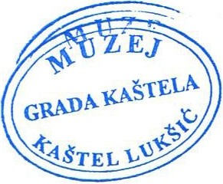Predsjednica Muzejskog vijeea Muzeja grada KaStela

